**新 书 推 荐**

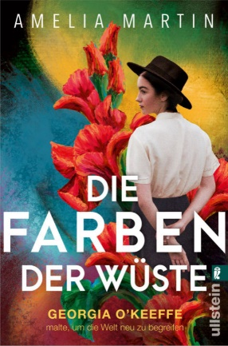**中文书名：****《沙漠的色彩》**

**英文书名：The Colors of the Desert**

**德文书名：Die Farben der Wüste**

**作 者：Amelia Martin**

**出 版 社：Ullstein**

**代理公司：ANA/Lauren**

**页 数：416页**

**出版时间：2024年8月**

**代理地区：中国大陆、台湾**

**审读资料：电子稿**

**类 型：女性小说**

**内容简介：**

新墨西哥州烈日炎炎，一位妇女站在画布前，身姿挺拔，头上戴着一顶大帽子。乔治娅·奥基（Georgia O’Keee）正值青春年华，在一望无际的沙漠中完成了她最震撼人心的作品。她回顾了自己在纽约的璀璨岁月、参与全国妇女党的政治活动以及对阿尔弗雷德·斯蒂格利茨（Alfred Stieglitz）的深爱。斯蒂格利茨曾为乔治娅拍摄裸体照片，让她的容貌远近闻名。

在牧场上，乔治娅终于找到了她一生都在寻找的宁静，开始有了自己的生活。但在这一过程中，丈夫兼赞助人斯蒂格利茨都已不复存在。乔治娅无拘无束，在画布上尽情挥洒自己的直觉，创造出令人叹为观止的艺术，使自己不朽于世间。

《沙漠的颜色》以兼备感性与创造性的笔触描述了一位桀骜不驯的女性的一生，将读者瞬间带入新墨西哥州广袤的沙漠。小说语言散文一样优美，是描绘逝去时代的美妙画卷，弗里达·卡洛（Frida Kahlo）和希尔玛·克里姆特（Hilma af Klimt）的书迷们一定会喜欢这部小说。

**作者简介：**



**阿米莉亚·马丁（Amelia Martin）**是德国畅销书作家的笔名。多年来，她一直在一家从事全球贸易的拍卖行担任专家，研究古董家具和艺术品的出处，并组织展览。马丁曾在英国和欧洲生活过，现在，她会前往小说中的设定地进行长时间的研究旅行。阿米莉亚·马丁曾与Ullstein出版社合作出版过两部成功的历史传奇小说。

**感谢您的阅读！**

**请将反馈信息发至：版权负责人**

**Email**：[Rights@nurnberg.com.cn](mailto:Rights@nurnberg.com.cn)

安德鲁·纳伯格联合国际有限公司北京代表处

北京市海淀区中关村大街甲59号中国人民大学文化大厦1705室, 邮编：100872

电话：010-82504106,   传真：010-82504200

公司网址：[http://www.nurnberg.com.cn](http://www.nurnberg.com.cn/)

书目下载：<http://www.nurnberg.com.cn/booklist_zh/list.aspx>

书讯浏览：<http://www.nurnberg.com.cn/book/book.aspx>

视频推荐：<http://www.nurnberg.com.cn/video/video.aspx>

豆瓣小站：<http://site.douban.com/110577/>

新浪微博：[安德鲁纳伯格公司的微博_微博 (weibo.com)](https://weibo.com/1877653117/profile?topnav=1&wvr=6)

微信订阅号：ANABJ2002

